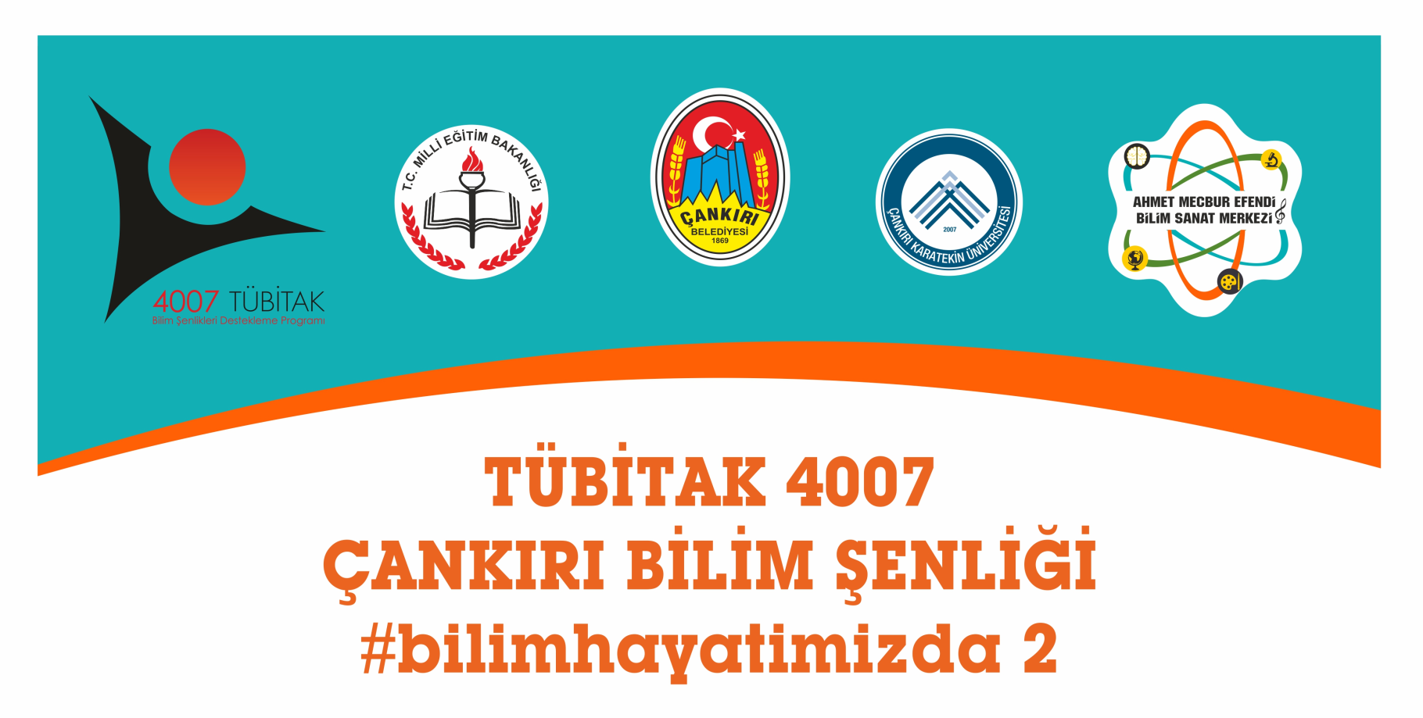
395546
ÇANKIRI BİLİM ŞENLİĞİ - BİLİM HAYATIMIZDA – 2
PROJESİ KAPSAMINDA YAPILACAK OLAN
“POSTER SUNUMLARI” ŞARTNAMESİ
“Poster Sunumları” öğretmenlerin sınıf içinde uyguladığı örnek çalışmaları posterler aracılığıyla katılımcılara sunma fırsatı vermeyi amaçlar.

Katılım Koşulları:
- Yarışmaya ülke genelindeki Devlet Okulları, Özel Okullar ve Bilim Sanat Merkezlerinde Ortaokul/Lise düzeyinde çalışan her branştan öğretmenler katılabilir.
- Yarışmaya öğretmenler en fazla 3 poster ile başvurabilir.
- Okullar birden fazla poster ile başvuru yapabilirler.
- Yarışmaya online başvuru formu doldurularak başvurulacaktır. Poster sunumu başvuruları için ÇANKIRI BİLİM ŞENLİĞİ BİLİM HAYATIMIZDA (https://amebilsem.wixsite.com/bilimhayatimizda/poster-sunumlari) adresinden 3 Eylül – 21 Eylül 2018 tarihleri arasında öğretmen tarafından online başvuru formu doldurulur ve onaylanır. Son başvuru tarihinin mesai bitiminden sonraki müracaatlar kabul edilmeyecektir.
Poster sunumu *.pdf formatında sisteme yüklenecektir. (Maksimum dosya sayısı 1,
Maksimum dosya boyutu 10 Mb.)
- Yarışma günü yapılacak olan sergiye poster sahibi öğretmenlerin katılması zorunludur. Öğretmenler sergiye katılmak için yol, konaklama ve izin işlemlerini kendileri yapmalıdır veya uygun görülmesi halinde kurumlarından talep edebilirler.
- Başka bir yarışmada ödül almış posterler geçerli sayılmayacaktır.
- Poster örnek postere göre hazırlanmalıdır. Örnek poster ÇANKIRI BİLİM ŞENLİĞİ BİLİM HAYATIMIZDA (https://amebilsem.wixsite.com/bilimhayatimizda/poster-sunumlari) web sitesinde yer almaktadır.
Poster sunumları, 6 Ekim 2018 tarihinde etkinlikte sergilenecektir. Her poster sunumu için bir stand verilecektir. Poster sunumunu yapacak öğretmenler sunum günü bulunmak zorundadır.

Poster sunumunda yer alacak posterin özellikleri aşağıda verilmiştir.
- Poster A1 ebadında (594 x 841mm) olmalı ve Dikey yönde hazırlanmalıdır.
- Posterin üst sol köşesinde okul logosu ve adı yer almalıdır:
- Logo en fazla 5 cm yüksekliğinde olmalıdır,
- Posterin en altında logo şeridi yer almalıdır:
- Logo şeridi en altta ortalanmış olarak bulunmalıdır,
- Logo şeridi 3 cm yüksekliğinde ve 56 cm genişliğinde olmalıdır.
- Poster, 2-3 metreden açık ve net olarak okunacak şekilde hazırlanmalıdır.

Poster özelliklerinde belirtilen kurallar yerine getirilmesi koşuluyla her türlü poster tasarımı serbesttir.
Bu poster örnek olarak sunulmuştur, bölmeler, içerik yazı stili ve büyüklükleri istenildiği şekilde değiştirilebilir.
Poster içeriği öğretmenlerin ders içi uyguladıkları yenilikçi yaklaşım ve etkinlikleri diğer öğretmenlerle paylaşmasını sağlayacak şekilde tasarlanmalıdır. Örneğin kodlama eğitimi, STEM eğitimi, argümantasyona dayalı etkinlikler gibi sınıf için etkinlikleri zenginleştirecek çalışmaları sunmaları beklenmektedir.

TAKVİM:
Başvuru Tarihleri 3 Eylül 2017 – 21 Eylül 2018
Finalistlerin Açıklanması 25 Eylül 2018
Sergi Tarihi 6 Ekim 2018
Ödül Töreni 6 Ekim 2018 Ödül Töreni 6 Ekim 2018

DEĞERLENDİRME KRİTERLERİ
Posterler aşağıda yer alan kriterlere göre değerlendirilecektir.
Aşağıda yer alan kriterleri 1’den 5’e kadar değerlendiriniz. |  | 1 | 2 | 3 | 4 | 5
 |  | Hiç uygun değil | Uygun değil | Kararsızım | Uygun | Kesinlikle uygun
 | Özgünlük
 | Yaratıcılık
 | Bilimsel Yöntem Kullanılması
 | Tutarlılık
 | Yararlılık
 | Uygulanabilirlik
 | Kullanışlılık
 | Kaynak Taraması
 | Konuya Hâkimiyet
 | Posterin uygun formatta hazırlanması
Toplam puan:

